新 书 推 荐

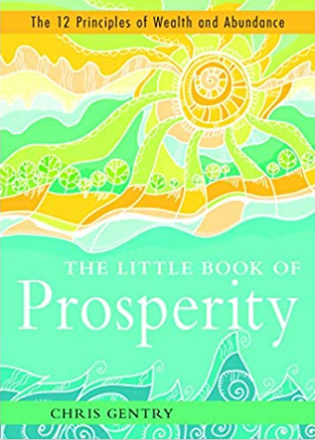
中文书名：《致富小宝典：富足的12条原则》
英文书名：The Little Book of Prosperity: The 12 Principles of Wealth and Abundance
作 者：Chris Gentry
出 版 社：Hampton Roads Publishing Company
代理公司：Red Wheel Weiser /ANA/Jessica Wu
页 数：192页
出版时间：2020年3月
代理地区：中国大陆
审读资料：电子稿
类 型：励志

内容简介：

这本小书为你描绘了一幅超乎想象的生活蓝图。它是获得财富的入门书，承载着过去一百年来最显著的繁荣智慧。该书练习十分丰富且有深度，从而能够进一步丰富内容，有助于读者完成个人的成功旅程。
此书每章都着重于十二条原则之一，并精选了世界上最伟大人物的著作，包括拿破仑·希尔、詹姆斯·艾伦、诺曼·文森特·皮尔、麦克斯韦·马尔茨、内维尔等。这些原则是：
1.目标
2.梦想
3.毅力
4.成长
5.自信
6.想象力
7.谈吐
8.控制思想
9.开始
10.决策
11.采取行动
12.回馈

作者简介：

克里斯·金特里（Chris Gentry）是新思想文学的长期研究者。他是《The Game of Life and How to Play It》一书的编辑，该书作者为Florence Scovel Shinn。

谢谢您的阅读！
请将反馈信息发至：吴伊裴（Jessica Wu）
安德鲁·纳伯格联合国际有限公司北京代表处
北京市海淀区中关村大街甲59号中国人民大学文化大厦1705室
邮编：100872
电话：010-82449901
传真：010-82504200
Email：jessica@nurnberg.com.cn
网址：http://www.nurnberg.com.cn
微博：http://weibo.com/nurnberg
豆瓣小站：http://site.douban.com/110577/

